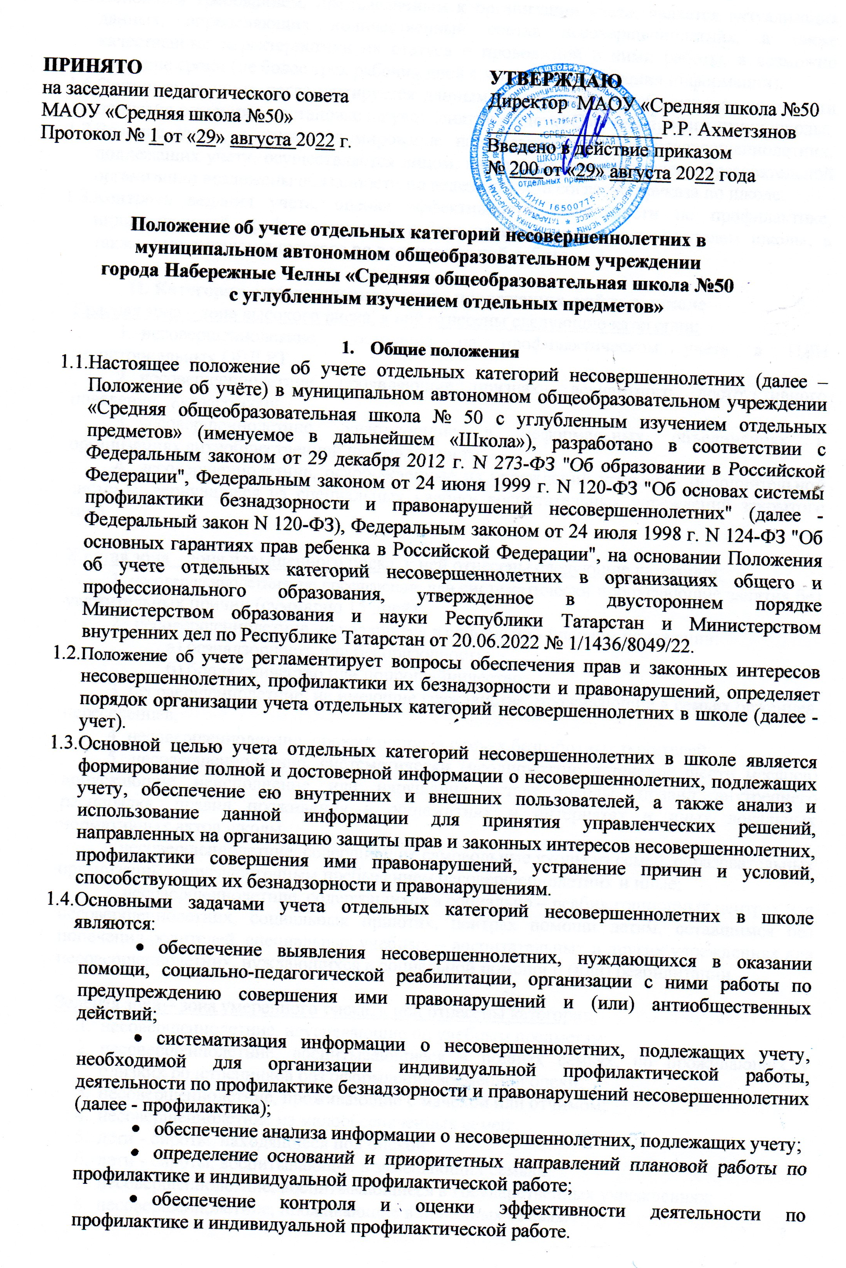

1.5 Основным требованием, предъявляемым к организации учета, является актуализация данных, определяющих количественный состав несовершеннолетних, а также качественные характеристики их статуса и проводимой с ними работы, в возможно короткие сроки (не более трех рабочих дней с момента поступления информации).
1.6. Организация учета регламентируется данным положением и обеспечивается в части принятия решения о постановке на учет (снятии с учета) Советом профилактики школы.
1.7. Ведение учета, а также формирование наблюдательных дел, несовершеннолетних, подлежащих учету, осуществляется лицом, на которое руководителем образовательной организации возложены обязанности по ведению учета согласно приказа по школе.
1.8. Контроль ведения учета, оценка эффективности деятельности по профилактике, индивидуальной профилактической работе осуществляется руководителем школы, а также заместителем директора по воспитательной работе.

II. Категории несовершеннолетних, подлежащих учёту в школе
Красная зона – зона высокого риска, к ней отнесены следующие категории:
- несовершеннолетние, состоящие на профилактическом учете в ПДН территориальных ОВД РТ
- несовершеннолетние, проявляющие признаки девиантного, деструктивного поведения, аутоагрессии;
- несовершеннолетние, участвующие в неформальных объединениях и организациях антиобщественной направленности;
- несовершеннолетние, освобожденные из учреждений уголовно- исполнительной системы, вернувшиеся из специальных учебно- воспитательных учреждений закрытого типа.

Желтая зона – зона повышенного риска, к ней отнесены следующие категории:
1. несовершеннолетние, не посещающие или систематически пропускающие занятия без уважительных причин (суммарно 15 дней);
2. несовершеннолетние, находящиеся в социально - опасном положении:
а) безнадзорность или беспризорность;
б) бродяжничество или попрошайничество;
3. несовершеннолетние, не имеющие гражданства, проживающие в семьях беженцев, переселенцев;
4. несовершеннолетние, проживающие в семьях безработных родителей;
5. несовершеннолетние, систематически (неоднократно в течение шести месяцев) допускающие неисполнение или нарушение устава школы, правил внутреннего распорядка, правил проживания в общежитиях и интернатах и иных локальных нормативных актов школы.
6.несовершеннолетние, совершившие самовольные уходы из семей, образовательных организаций с круглосуточным пребыванием несовершеннолетних и иные;
7. несовершеннолетние, содержащихся в социально – реабилитационных центрах для несовершеннолетних, социальных приютах, центрах помощи детям, оставшимся без попечения родителей, специальных учебных – воспитательных и других учреждениях для несовершеннолетних, нуждающихся в социальной помощи и (или) реабилитации.

Зеленая зона – зона умеренного риска, к ней отнесены категории:
- несовершеннолетние, неуспевающие по учебным предметам;
- несовершеннолетние, воспитывающиеся в полных семьях, но проживающих у близких родственников без оформления временной опеки;
- несовершеннолетние, проживающие с мачехой или отчимом;
- несовершеннолетние из малообеспеченных семей;
- дети - сироты, находящиеся под опекой;
- дети - сироты, воспитывающие в замещающих семьях;
- несовершеннолетние, воспитывающиеся в государственных учреждениях;
- несовершеннолетние, проживающие в приемных семьях.

III. Основания для учёта несовершеннолетних в школе

3.1. Основаниями для организации учета несовершеннолетних являются сведения, поступившие из органов и учреждений системы профилактики, об отнесении их к категориям лиц, установленным пунктом 1 и 3 статьи 5 Федерального закона N 120-ФЗ, и (или) постановление муниципальной комиссии по делам несовершеннолетних и защите их прав с поручением об организации индивидуальной профилактической работы в отношении несовершеннолетнего.
3.2. Основанием для внутреннего контроля несовершеннолетних, указанных в Положении, в соответствии с локальным нормативным актом школы, является решение Совета профилактики школы.

IV. Порядок учёта несовершеннолетних в школе

  - Поступившие в школу из органов и учреждений системы профилактики сведения об отнесении несовершеннолетних к категориям лиц, установленным пунктом 1 статьи 5 Федерального закона N 120-ФЗ, постановления муниципальной комиссии по делам несовершеннолетних и защите их прав с поручениями об организации индивидуальной профилактической работы в отношении несовершеннолетних с решением Совета профилактики школы «Для постановки на учет» незамедлительно передаются лицу, ответственному за ведение учета, для внесения в возможно короткие сроки (не более трех рабочих дней с момента регистрации информации в школе) в Журнал учета отдельных категорий несовершеннолетних обучающихся, в отношении которых проводится индивидуальная профилактическая работа в школе (далее – Журнал учета) и в государственную информационную систему «Электронное образование» (далее – ГИС «Электронное образование), а также для обеспечения направления в муниципальную комиссию по делам несовершеннолетних и защите их прав (при наличии необходимости) предложений в рамках компетенции и имеющихся в школе возможностей для включения в межведомственные планы (программы) индивидуальной профилактической работы, утверждаемые муниципальной комиссией по делам несовершеннолетних и защите их прав (в случае их разработки).
Датой постановки несовершеннолетнего на учет в школе в указанном случае является дата фиксации сведений в Журнале учета и в ГИС «Электронное образование»
  - В случае поступления в школу информации о выявлении несовершеннолетних, указанных в Положении, в случае непосредственного выявления сотрудниками образовательного учреждения указанных несовершеннолетних, социальный педагог, педагог-психолог школы либо классный руководитель обучающегося несовершеннолетнего в соответствии с локальным нормативным актом школы направляют руководителю школы обоснованное представление о необходимости учета несовершеннолетнего. Руководитель школы информирует Совет профилактики школы.
Представление о необходимости учета несовершеннолетних рассматривается Советом профилактики школы не позднее трех рабочих дней с момента его получения.
По результатам рассмотрения указанного представления может быть вынесено одно из следующих решений:
- об учете несовершеннолетнего и организации с ним индивидуальной профилактической работы, направленной на устранение причин, послуживших его основанием;
- о нецелесообразности учета несовершеннолетнего;
- о нецелесообразности учета несовершеннолетнего и об организации контроля его поведения со стороны классного руководителя, иного педагога школы (куратора).
Решение Совета профилактики школы оформляется в виде протокола заседания.
В случае принятия решения о постановке несовершеннолетнего на учет и организации с ним индивидуальной профилактической работы, направленной на устранение причин, послуживших его основанием, издается приказ по школе, информация о несовершеннолетнем, подлежащем учету, передается лицу, ответственному за ведение учета, для внесения в Журнал учета и в ГИС «Электронное образование».
4.3. Решение об учете несовершеннолетнего в возможно короткие сроки (не более трех рабочих дней с момента осуществления учета) доводится до сведения:
- родителей (законных представителей) несовершеннолетнего;
- руководителя школы (в случае принятия решения уполномоченным структурным подразделением либо коллегиальным органом школы);
- классного руководителя несовершеннолетнего обучающегося; представителя органа или учреждения системы профилактики, представившего сведения в школу;
- муниципальной комиссии по делам несовершеннолетних и защите их прав;
- иных органов и учреждений системы профилактики (при выявлении необходимости организации взаимодействия).
4.4. В отношении несовершеннолетних, указанных в Положении, индивидуальная профилактическая работа осуществляется школой во взаимодействии с иными органами и учреждениями системы профилактики согласно межведомственным планам (программам) индивидуальной профилактической работы, утвержденным муниципальной комиссией по делам несовершеннолетних и защите их прав, или в рамках исполнения постановлений муниципальной комиссии по делам несовершеннолетних и защите их прав о реализации конкретных мер по защите прав и интересов детей.
4.5. В отношении несовершеннолетних, указанных в Положении индивидуальная профилактическая работа, направленная на устранение причин, послуживших основанием для их учета, проводится согласно планам, программам и иным документам индивидуального планирования работы в отношении несовершеннолетнего, утвержденных руководителем школы. По инициативе школы в индивидуальной профилактической работе могут также участвовать иные органы и учреждения системы профилактики.
4.6. В отношении всех категории несовершеннолетних, подлежащих учету в школе, формируются наблюдательные дела. К наблюдательному делу несовершеннолетнего приобщаются:
- документы, содержащие сведения, послужившие основанием для учета несовершеннолетнего;
- сведения об информировании родителей (законных представителей) несовершеннолетнего о постановке его на учет;
- справка об установочных данных несовершеннолетнего;
- акт о закреплении куратора (общественного воспитателя) за обучающимся несовершеннолетним;
- акты обследования условия жизни несовершеннолетнего;
- характеристики несовершеннолетнего от классного руководителя, куратора (оформляются не реже одного раза в три месяца с отражением динамики произошедших изменений в поведении);
- сведения о динамике успеваемости несовершеннолетнего в течение учебного периода;
- сведения о пропусках учебных занятий обучающимся в течение учебного периода (с указанием причин отсутствия);
- сведения о проведении индивидуальной профилактической работы с несовершеннолетним и его семьей;
- планы, программы и иные документы индивидуального планирования работы в отношении несовершеннолетнего, ежеквартально актуализируемые;
- результаты диагностик, анкетирования, тестирования несовершеннолетнего; рекомендации педагога - психолога классному руководителю, социальному педагогу, педагогам по работе с несовершеннолетним, сведения об их реализации;
- отчеты, служебные записки, докладные сотрудников школы и иные документы, свидетельствующие о проводимой с несовершеннолетним работе;
- сведения об организации воспитательной работы, общественно- полезной, культурно- досуговой деятельности, кружковой деятельности несовершеннолетнего в школе, организациях дополнительного образования и иных, участие в деятельности детских и молодежных общественных организациях, движениях, ученическом самоуправлении;
- сведения об оказании в рамках межведомственного взаимодействия различных видов помощи несовершеннолетнему органами и учреждениями системы профилактики;
- сведения о принятых решениях, примененных мерах воздействия и во отношении несовершеннолетнего по итогам рассмотрения материалов на заседаниях муниципальной комиссии по делам несовершеннолетних и защите их прав;
- документы, свидетельствующие о возможности снятия обучающегося с учета в школе (ходатайства о снятии с учета);
- иные документы, необходимые для организации работы с несовершеннолетним.

V. Индивидуальные программы реабилитации для несовершеннолетних,
состоящих на учете
В соответствии с методическими рекомендациями Министерства образования и науки Республики Татарстан для всех несовершеннолетних, состоящих на учете в соответствии с «Положением об учете отдельных категорий несовершеннолетних в школе» предусмотрены варианты программ реабилитации:
- для красной зоны – программа реабилитации №1 (Приложение 1);
- для желтой зоны – программа реабилитации №2 (Приложение 2);
- для зеленой зоны – программа реабилитации №3 (Приложение 3).

VI. Основания прекращения учета несовершеннолетних в школе
6.1. Основаниями прекращения учета несовершеннолетних обучающихся в школе являются:
а) прекращение образовательных отношений между несовершеннолетним и образовательным учреждением;
б) достижение восемнадцатилетнего возраста;
в) устранение причин и условий, ставших основаниями для учета, положительная динамика поведения, в связи с улучшением ситуации.
6.2. В случае выбытия несовершеннолетнего, подлежащего учету, указанного в Положении, в другую образовательную организацию, и выявления необходимости продолжения проведения в отношении него индивидуальной профилактической работы, информация о прекращении учета с приложением характеризующих материалов на несовершеннолетнего незамедлительно направляется в образовательную организацию, в которой несовершеннолетний продолжает обучение с внесением соответствующих сведений в ГИС «Электронное образование».
6.3. В отношении несовершеннолетних, указанных в Положении, учет прекращается по мотивированному представлению социального педагога, классного руководителя, педагога-психолога, направленному руководителю школы для последующего принятия решения Совета профилактики, которое подлежит рассмотрению в возможно короткие сроки (не более пяти рабочих дней с момента поступления).
По результатам рассмотрения представления о прекращении учета несовершеннолетнего может быть принято одно из следующих решений:
- о прекращении учета;
- о прекращении учета и об организации контроля поведения несовершеннолетнего со стороны его классного руководителя, иного педагога школы (куратора);
- об отказе в прекращении учета.
В случае принятия решения об отказе в прекращении учета несовершеннолетнего и организации с ним индивидуальной профилактической работы, направленной на устранение причин, послуживших его основанием, информация о несовершеннолетнем, подлежащем учету, передается лицу, ответственному за ведение учета, для внесения в Журнал учета и в ГИС «Электронное образование».
Решение о прекращении учета несовершеннолетнего Совета профилактики оформляется в виде протокола заседания, на основании которого издается приказ по школе.
Решение о прекращении учета несовершеннолетнего доводится до сведения его родителей (законных представителей).

